МИНИСТЕРСТВО ЦИФРОВОГО РАЗВИТИЯ, СВЯЗИ И МАССОВЫХ КОММУНИКАЦИЙ РОССИЙСКОЙ ФЕДЕРАЦИИ

Ордена Трудового Красного Знамени федеральное государственное бюджетное образовательное учреждение высшего образования

**«Московский технический университет связи и информатики»**

Кафедра «Корпоративные информационные системы»

Дисциплина «Основы программирования в корпоративных информационных системах»

Отчет по лабораторной работе №3

Выполнил

студент группы БВТ2204

Дударев В.С.

Цель работы: изучить базовый синтаксис языка запросов 1С:Предприятия

Задача: выполнить 10 заданий с использованием синтаксиса языка запроса 1С

Ход работы

1,2. Установил конфигурацию УНФ и создал новую информационную базу

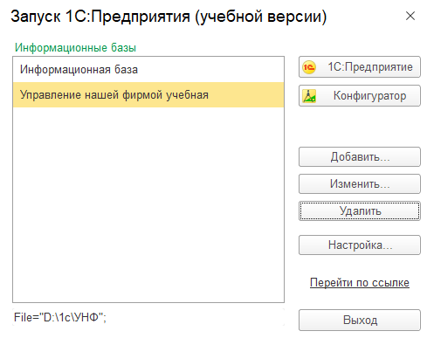

Рисунок 1 – созданная информационная база на основе шаблона УНФ

3. Создал новую организацию и пользователя

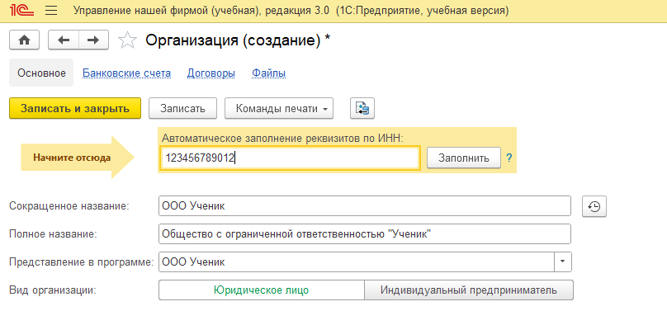

Рисунок 2 – создание новой организации

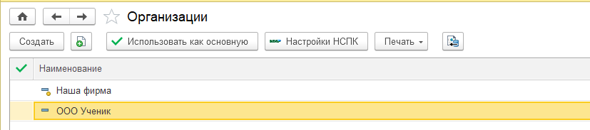

Рисунок 3 – добавленная новая организация

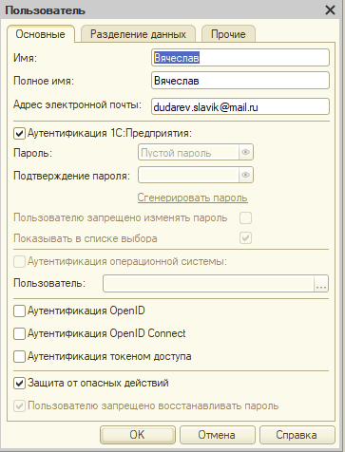

Рисунок 4 – создание нового пользователя

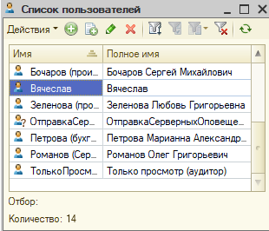

Рисунок 5 – созданный новый пользователь

4. Получил все данные из справочника «Пользователи» несколькими способами

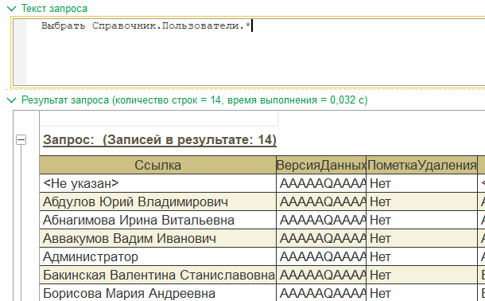

Рисунок 6 – вывод всех данных из справочника Пользователи 1-м способом

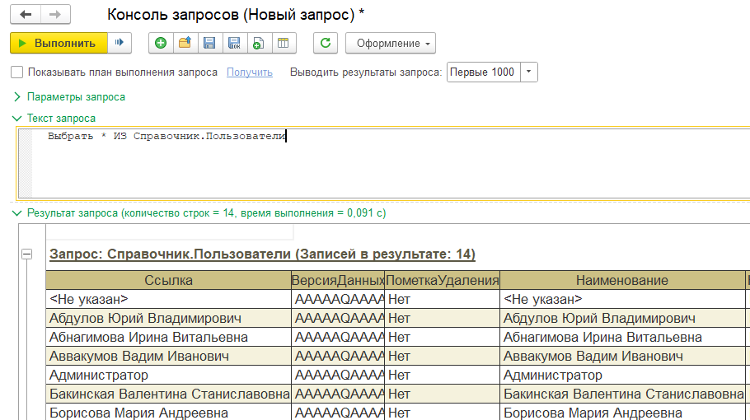

Рисунок 7 – вывод всех данных из справочника Пользователи 2-м способом

5. Получил из определенного регистра накопления определенные поля

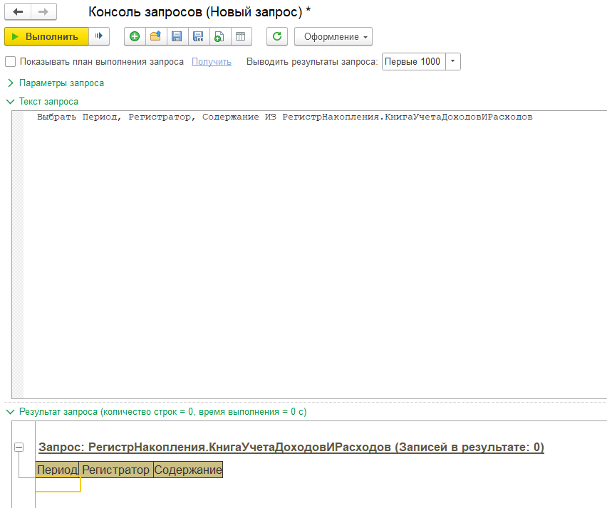

Рисунок 8 – вывод определенных полей из регистра накопления

6. Сделал запрос к регистру сведений и упорядочил по заданию

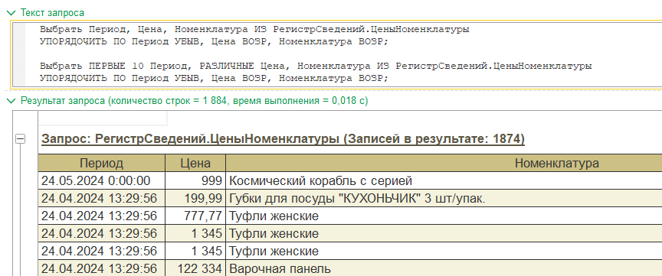

Рисунок 9 – вывод полей с упорядочиванием

7. Упорядочил записи таблицы «ЗаказПокупателя» по ссылочному полю

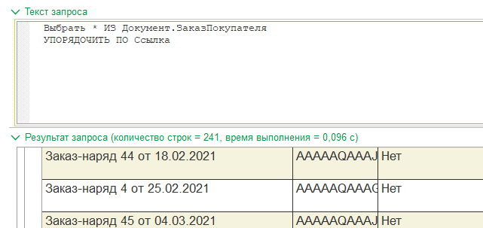

Рисунок 10 – упорядочивание записей по ссылочному полю

8. Получил представление ссылки из таблицы «ЗаказПокупателя»

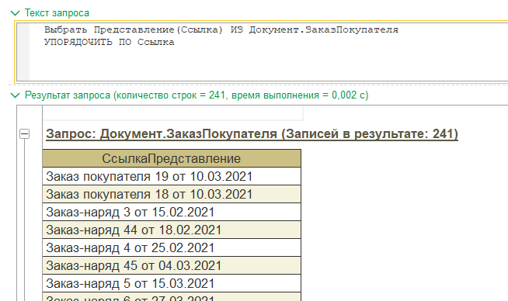

Рисунок 11 – получение представления ссылки

9. Получил общее количество записей в регистре накопление, а также записей с различным значением Номенклатуры

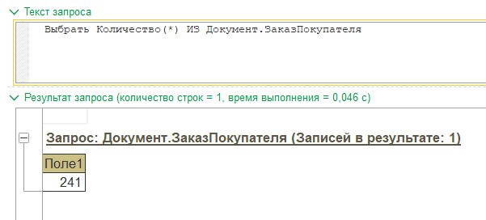

Рисунок 12 – вывод количества всех записей в регистре накопления

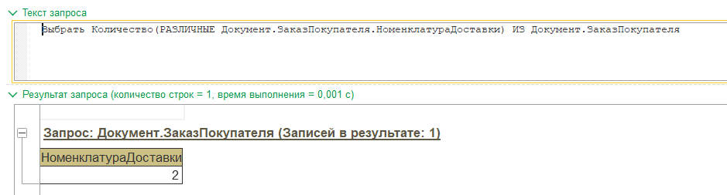

Рисунок 13 – вывод количества записей с различным значением номенклатуры

10. Получил реквизит Ссылку и табличную часть Запасы как вложенную таблицу

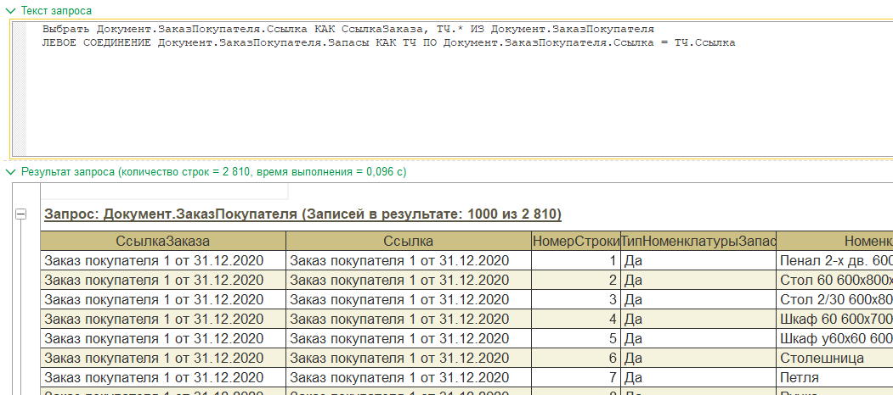

Рисунок 14 – вывод ссылки и табличной части Запасы как вложенной таблицы

Вывод: я изучил базовый синтаксис языка запросов 1С